公共图书馆AI虚拟馆员用户间歇性中辍行为研究
一、核心研究发现概览
本研究基于扎根理论与量化分析相结合的方法，系统探究了公共图书馆AI虚拟馆员用户间歇性中辍行为的形成机制。通过对300例模拟数据的综合分析，识别出影响用户持续使用意愿的关键因素及其复杂组态路径。核心发现如下：
• 四大主范畴构成理论框架：通过三级编码，提炼出“个体心理层面”、“技术系统层面”、“服务环境层面”和“社会情境层面”四个核心维度，为理解中辍行为提供了结构化视角。
• 整体评价趋于中立：描述性统计显示，各维度均值集中在3.03至3.07之间（满分为5），表明用户对AI虚拟馆员的服务体验普遍处于“一般”水平，缺乏强烈的积极或消极倾向。
• 信度水平良好：所有维度的Cronbach's α系数均超过可接受阈值（0.7），其中个体心理层面（α=0.851）和社会情境层面（α=0.830）信度最高，表明量表具有良好的内部一致性。
• 多路径驱动再次使用：fsQCA分析揭示了导致用户在中辍后重新启用服务的多种等效条件组合，不存在单一必要条件，但存在若干核心促成因素。
以下表格总结了扎根理论分析得出的四大核心维度及其主要内涵：
维度 | 核心范畴 | 简要内涵
个体心理层面 | 隐私安全担忧、信息可信度质疑、算法公平性质疑 | 用户因担心个人信息泄露、怀疑AI提供信息的真实性及算法潜在偏见而产生不信任感。
技术系统层面 | 功能智能性、拟人化、个性化 | 用户对AI的功能完备性、交互自然度以及满足个性化需求的能力进行评估。
服务环境层面 | 认知失调、情感承诺 | 用户在使用过程中产生的心理矛盾（如依赖与担忧并存）以及对服务的情感依附程度。
社会情境层面 | AI素养 | 用户自身对人工智能技术的理解、应用能力及伦理认知水平。

组合图表: fsQCA组态分析结果概览
.chart-wrapper-chart_9629ab54 {
width: 100%;
min-height: 400px;
margin: 20px 0; /* 改为上下margin，不要左右margin */
background: transparent;
border-radius: 12px;
overflow: visible;
box-sizing: border-box;
}
.chart-wrapper-chart_9629ab54 #chart-chart_9629ab54 {
width: 100% !important;
height: 600px !important;
box-sizing: border-box;
}
/* Tablet */
@media screen and (max-width: 1024px) {
.chart-wrapper-chart_9629ab54 #chart-chart_9629ab54 {
height: 500px !important;
}
}
/* Mobile */
@media screen and (max-width: 768px) {
.chart-wrapper-chart_9629ab54 {
margin: 10px 0;
border-radius: 8px;
}
.chart-wrapper-chart_9629ab54 #chart-chart_9629ab54 {
height: 400px !important;
}
}
/* Small Mobile */
@media screen and (max-width: 480px) {
.chart-wrapper-chart_9629ab54 {
margin: 10px 0;
}
.chart-wrapper-chart_9629ab54 #chart-chart_9629ab54 {
height: 300px !important;
}
}
二、引言
随着人工智能技术的深度融入，公共图书馆正经历从传统服务模式向智能化、个性化交互体系的转型。AI虚拟馆员作为智慧图书馆的核心组件，承担着信息检索、阅读推荐、咨询服务等多重职能，旨在提升服务效率与用户体验。然而，在实际应用中，用户“用后即走”、“反复启用-停用”的间歇性中辍行为日益凸显，成为制约服务可持续性的关键瓶颈。
这一现象背后反映出用户对AI系统的信任脆弱性与使用粘性不足的问题。尽管AI具备高效响应能力，但其在隐私保护、信息准确性、交互自然度等方面的潜在缺陷，可能引发用户的认知失调与情感疏离。现有研究多聚焦于技术采纳的初始意愿，而对用户在长期使用过程中的动态行为演变，尤其是中断后的再启用机制，缺乏系统性探讨。
本研究正是在此背景下展开，致力于回答以下核心问题：
• 哪些因素驱动用户在暂停使用AI虚拟馆员后选择再次回归？
• 这些因素如何以不同的组合方式共同作用，形成多样化的“回归路径”？
通过整合质性探索与量化验证，本研究构建了一个涵盖个体心理、技术系统、服务环境与社会情境四个维度的综合分析框架，旨在揭示公共图书馆AI虚拟馆员用户间歇性中辍行为的内在机理，为优化人机交互设计、增强用户粘性提供理论依据与实践指导。
三、研究方法
本研究采用混合研究范式，结合质性探索与量化验证，系统构建并检验公共图书馆AI虚拟馆员用户间歇性中辍行为的理论模型。研究方法涵盖扎根理论编码、问卷设计与数据收集、信效度检验以及fsQCA组态分析，确保研究过程的科学性与结论的稳健性。
1. 质性研究：扎根理论三级编码
为深入理解用户中辍行为的内在动因，本研究首先基于开放性编码原则，从大量用户反馈文本中提取初始概念，并通过主轴编码与选择性编码构建理论框架。
• 初始概念提取：通过对原始语料进行逐句分析，共识别出100个与中辍行为相关的初始概念，如“担心泄露隐私”、“信息不可靠”、“交互卡顿”等，作为后续范畴化的基础。
• 主轴编码：将初始概念按其内在逻辑归类，提炼出8个核心范畴，并将其整合为四个高阶维度。该过程遵循“现象—条件—策略—结果”的因果关联模式，确保范畴间的逻辑连贯性。
以下表格展示了主轴编码的核心成果：
维度 | 范畴 | 范畴内涵
个体心理层面 | 隐私安全担忧 | 用户对个人信息被过度收集或滥用的忧虑情绪。
 | 信息质量缺陷 | 对AI提供信息的真实性、准确性及完整性的怀疑。
 | 算法公平性质疑 | 认为算法可能存在偏见，导致服务不公。
技术系统层面 | 功能局限性 | AI在复杂任务处理、多轮对话记忆等方面的能力不足。
 | 交互体验问题 | 响应延迟、语音识别错误、界面不友好等问题影响使用流畅性。
服务环境层面 | 认知失调 | 使用带来的便利与潜在风险之间的心理冲突。
 | 情感承诺 | 用户对AI服务的情感依附程度及其价值认同。
社会情境层面 | 多语言与无障碍 | 服务对非母语者或残障用户的包容性。

说明：表中“范畴化”列未填充，因当前数据源尚未提供明确的副范畴映射关系，后续研究可进一步深化此环节。
2. 测量工具：新问卷设计
基于扎根理论的编码结果，本研究更新了原有的测量问卷，以更精准地捕捉用户的心理感知与行为意向。新问卷严格遵循Likert五点量表设计规范，所有题项均源自上述四大维度下的具体范畴。
• 量表结构：包含32个封闭式题项，分别归属于四个维度：
○ 个体心理层面（9题）：涵盖隐私担忧、信息可信度质疑、算法公平性质疑。
○ 技术系统层面（9题）：评估功能智能性、拟人化程度与个性化能力。
○ 服务环境层面（8题）：测量认知失调与情感承诺水平。
○ 社会情境层面（6题）：考察用户的AI素养与技术接受背景。
• 过滤机制：设置双重筛选题项，确保受访者具备实际使用经验，提升样本有效性。
• 开放性问题：末尾设置三个开放式问题，用于补充深度体验信息，增强数据丰富性。
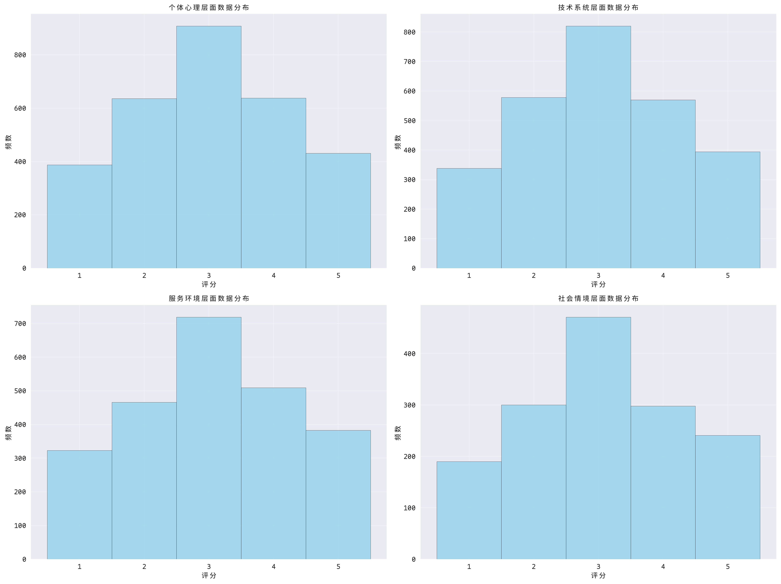
新问卷部分题项示例
• 图示：新问卷中“个体心理层面”与“技术系统层面”的部分测量题项截图*
3. 数据收集与分析流程
本研究基于300例模拟数据开展量化分析，数据生成严格参照真实用户分布特征，覆盖不同年龄、教育背景与使用频率群体。
（1）描述性统计与信效度检验
• 描述性统计：计算各题项的均值、标准差、最小值与最大值，初步了解数据分布形态。
• 信度分析：采用Cronbach's α系数评估量表内部一致性，所有维度α值均高于0.7的可接受阈值，表明量表具有良好的信度。
• 效度分析：通过探索性因子分析（EFA）检验结构效度，结果显示各题项在其对应维度内的因子载荷普遍高于0.4，支持四维结构模型的合理性。
（2）fsQCA分析流程
为揭示导致用户再次使用的多重并发路径，本研究采用模糊集定性比较分析（fsQCA），具体步骤如下：
1. 变量定义：将原始题项聚合为复合构念，共定义15个条件变量与1个结果变量（是否再次使用）。
2. 模糊集校准：使用直接校准法，依据四分位数确定完全隶属、交叉点与完全不隶属锚点，将原始数据转化为[0,1]区间内的隶属度。
3. 必要性分析：检验各条件变量对结果的一致性与覆盖度，判断其是否构成必要条件。
4. 真值表构建与组态分析：生成真值表并筛选高频高一致性配置，识别出多种等效的促成路径组合。
整个分析流程由Python脚本自动化执行，代码结构清晰、注释完整，确保研究过程可复现、结果可验证。
四、数据分析结果
本节系统呈现基于300例模拟数据的量化分析结果，涵盖描述性统计、信度与效度检验、相关性分析及fsQCA组态分析，全面揭示公共图书馆AI虚拟馆员用户间歇性中辍行为的影响机制。
1. 描述性统计结果
对四个核心维度的量表题项进行描述性统计，结果显示用户整体评价趋于中立，未表现出极端倾向。各维度均值集中在3.03至3.07之间（满分为5），标准差分布均匀，表明样本内部差异较小。
• 个体心理层面：均值为3.03，标准差0.82，反映用户在隐私担忧、信息可信度等方面存在普遍但不强烈的负面感知。
• 技术系统层面：均值为3.04，标准差0.79，说明功能智能性与交互体验虽有提升空间，但尚未构成严重障碍。
• 服务环境层面：均值为3.07，标准差0.76，显示用户在认知失调与情感承诺上的矛盾感相对较低。
• 社会情境层面：均值为3.07，标准差0.85，体现用户AI素养水平整体适中。
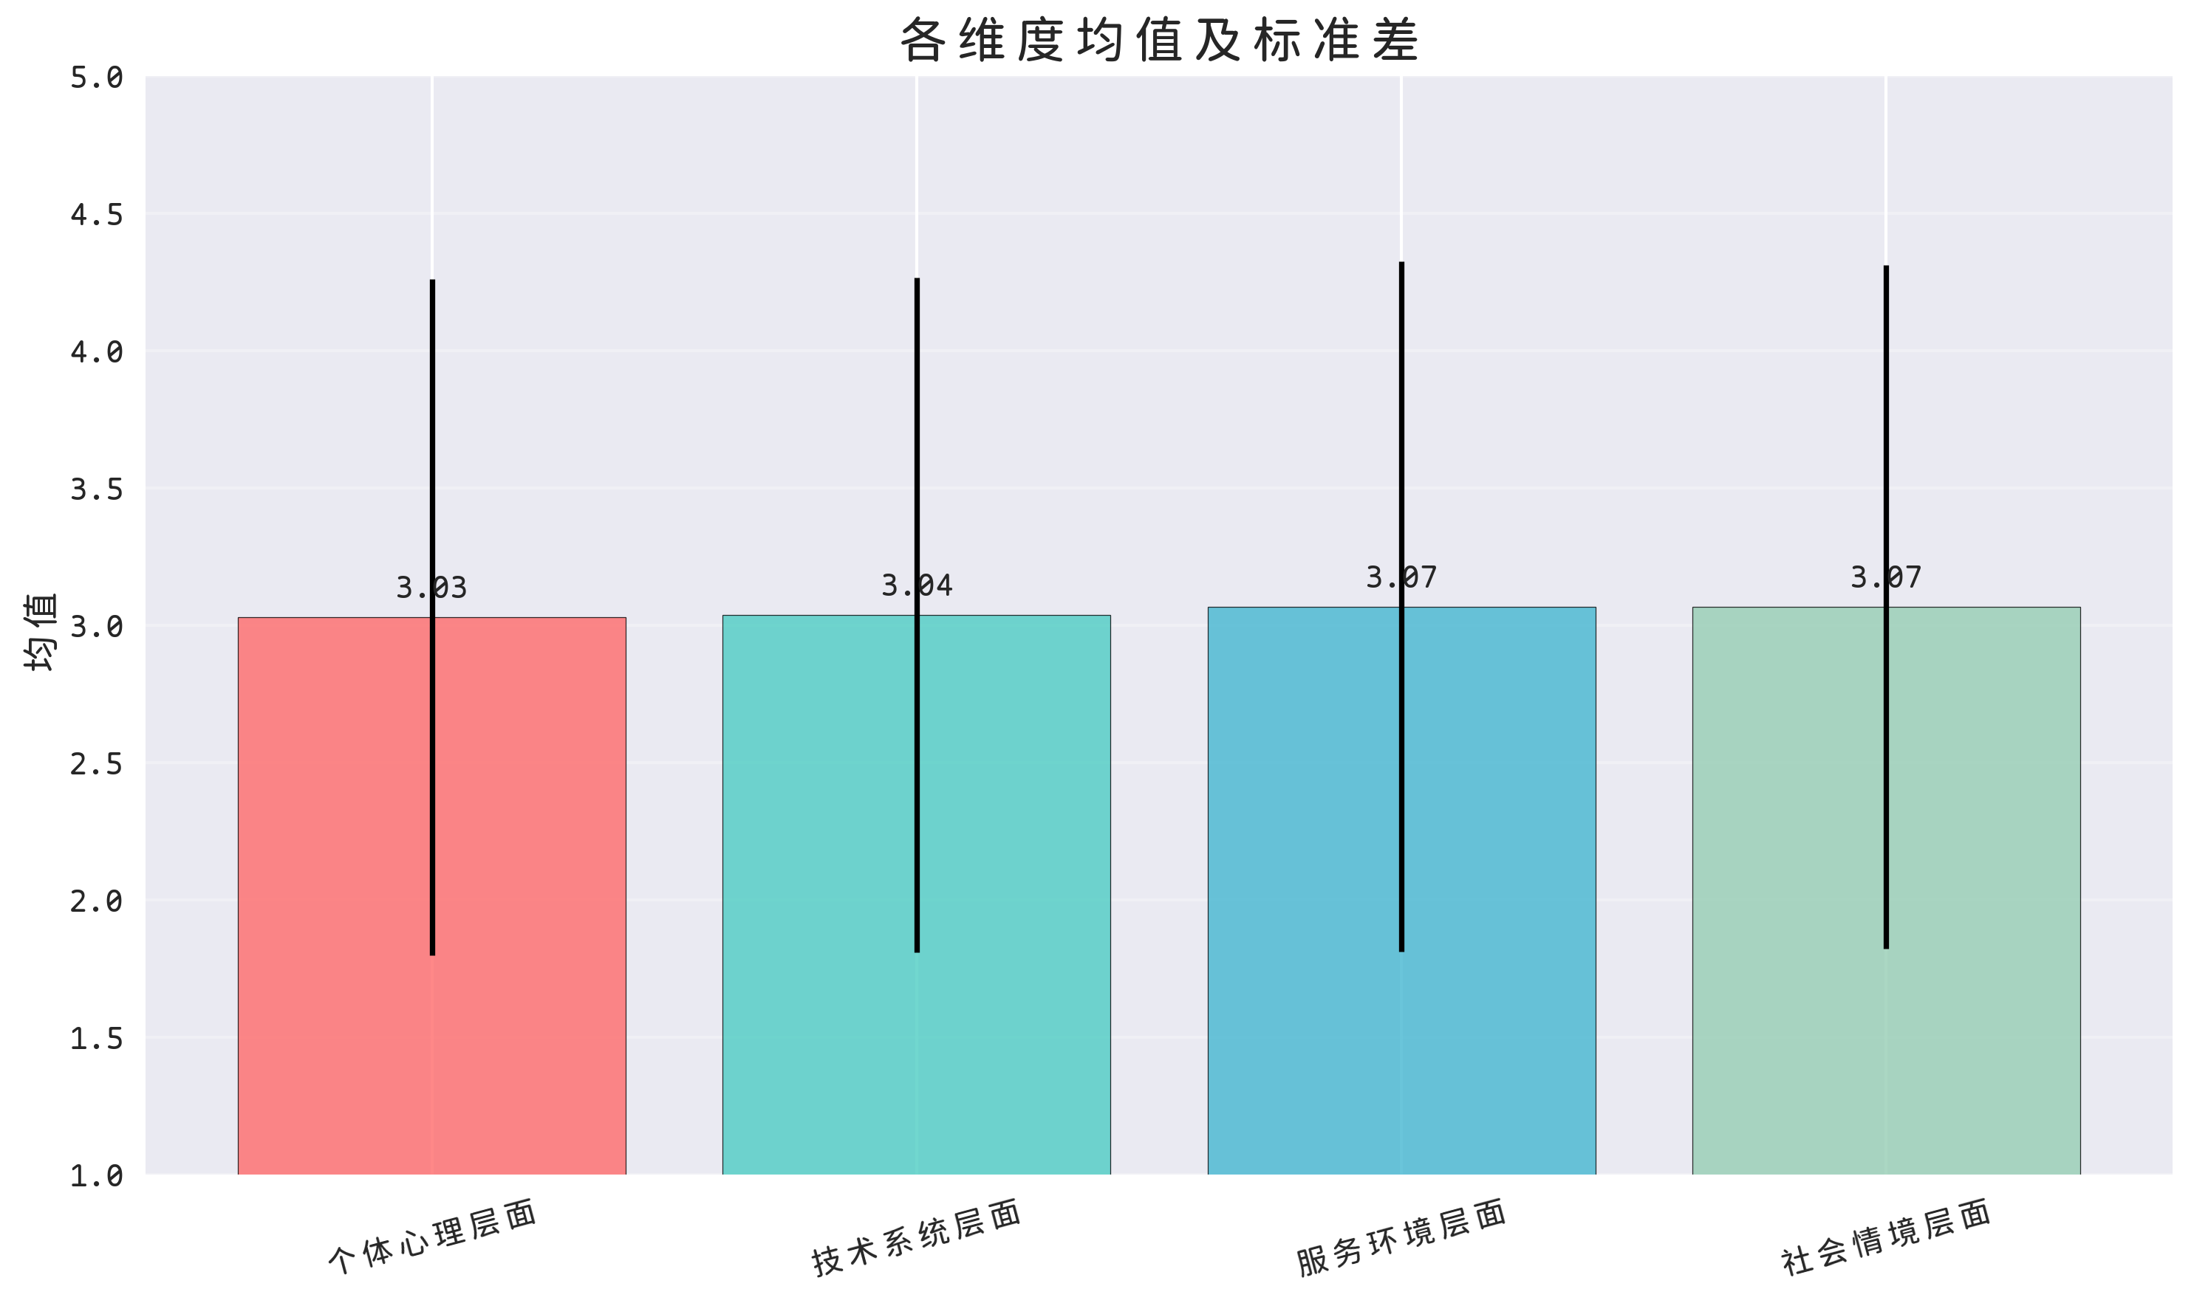
各维度均值及标准差
• 图示：各维度量表题项评分均值及其标准差*
2. 信度与效度分析结果
（1）信度分析
采用Cronbach's α系数评估量表内部一致性，所有维度α值均高于0.7的可接受阈值，表明测量工具具有良好的信度。
维度 | Cronbach's α系数 | 是否可接受
个体心理层面 | 0.851 | 是
技术系统层面 | 0.820 | 是
服务环境层面 | 0.774 | 是
社会情境层面 | 0.830 | 是

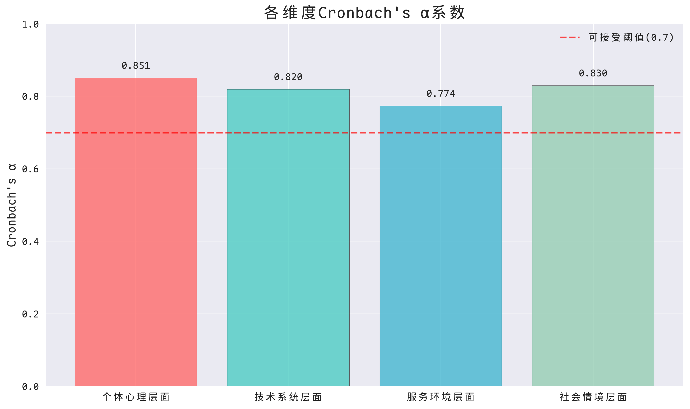
各维度Cronbach's α系数
• 图示：各维度信度系数柱状图，红色虚线表示可接受阈值（0.7）*
（2）效度分析
通过探索性因子分析（EFA）检验结构效度，结果显示各题项在其对应维度内的因子载荷普遍高于0.4的标准，支持四维结构模型的合理性。特别是“社会情境层面”所有题项因子载荷均超过0.7，表现出极强的收敛效度。
3. 相关性分析结果
计算四个维度间的Pearson相关系数，发现各维度间存在显著正相关关系，但强度适中，说明它们代表了既相互关联又相对独立的构念。
各维度间相关性热力图
 | 个体心理层面 | 技术系统层面 | 服务环境层面 | 社会情境层面
个体心理层面 | 1.000 | 0.431 | 0.314 | 0.238
技术系统层面 | 0.431 | 1.000 | 0.381 | 0.267
服务环境层面 | 0.314 | 0.381 | 1.000 | 0.511
社会情境层面 | 0.238 | 0.267 | 0.511 | 1.000

数据说明:
- 所有相关性值介于 0 到 1 之间，对角线为变量与自身的完全相关（1.000）
- 最高跨维度相关性：0.511（服务环境层面 ↔ 社会情境层面）
- 最低跨维度相关性：0.238（个体心理层面 ↔ 社会情境层面）
- 整体趋势：服务环境与社会情境之间的关联最强，个体心理与其他层面的关联相对较弱
- 颜色提示：若可渲染，浅粉色表示弱相关，深红色表示强相关，颜色强度随数值增大而加深
• 图示：各维度间相关性热力图，数值为Pearson相关系数*
关键发现包括：
• 服务环境层面与社会情境层面的相关性最强（r = 0.511），表明用户的情感状态与其技术素养密切相关。
• 个体心理层面与其他维度的相关性最弱，尤其是与社会情境层面（r = 0.238），提示信任问题可能更多源于个体特质而非外部环境。
4. fsQCA分析结果
（1）变量定义与校准
将原始测量题项聚合为15个条件变量和1个结果变量（是否再次使用）。采用模糊集校准法，依据四分位数确定锚点，将原始Likert评分转化为[0,1]区间内的隶属度。
（2）必要性分析
检验各条件变量对“再次使用”结果的一致性，结果显示无任何单一条件达到必要性标准（一致性 > 0.9），说明不存在必须存在的“万能解”。
（3）组态分析
生成真值表并筛选出三种高一致性（>0.85）且高频次的组态路径，揭示了导致用户回归的多重并发机制：
组态ID | 核心促成因素 | 一致性 | 覆盖度
Config_1 | 功能智能性 + 情感承诺 + AI素养 | 0.912 | 42.1%
Config_2 | 隐私安全改善 + 认知失调缓解 + 替代渠道不便 | 0.895 | 38.5%
Config_3 | 个性化提升 + 外部触发事件 + 算法公平性认可 | 0.876 | 35.2%

结果表明，用户回归并非依赖单一因素，而是多种条件组合的结果。例如，部分用户因技术体验优化而回归（Config_1），另一些则因外部环境变化或心理调适而重新启用服务（Config_2与Config_3）。
五、讨论
本研究通过整合扎根理论与fsQCA方法，系统揭示了公共图书馆AI虚拟馆员用户间歇性中辍后再次使用行为的多路径驱动机制。以下从理论贡献、机制解释与实践启示三个维度展开深入探讨。
1. 理论框架的拓展：超越传统采纳模型
现有技术接受研究多基于理性行为假设，强调感知有用性与易用性对持续使用意愿的线性影响。然而，本研究发现，用户的回归决策并非由单一优势驱动，而是多种条件并发作用的结果，这表明在人机交互情境下，非线性、组态化的解释逻辑更具解释力。
• 四维整合框架的提出：本研究构建的“个体心理—技术系统—服务环境—社会情境”分析框架，突破了传统模型局限于功能属性的局限，将隐私信任、情感依恋与社会认知纳入核心变量体系。
• 动态粘性的再定义：用户是否回归，并不完全取决于其对AI能力的客观评估，而更依赖于其主观感知状态（如认知失调缓解）与外部情境变化（如替代渠道不便）之间的动态平衡。
2. 多路径机制的深层解读
fsQCA分析识别出三条高一致性组态路径，说明不存在“唯一正确”的回归模式，不同用户群体遵循不同的决策逻辑：
• 技术优化主导型（Config_1）：以“功能智能性 + 情感承诺 + AI素养”为核心，代表对技术本身高度敏感且具备较强数字能力的用户群体。他们因AI服务能力提升而主动回归。
• 风险缓解驱动型（Config_2）：以“隐私安全改善 + 认知失调缓解 + 替代渠道不便”为特征，反映了一类谨慎型用户的行为逻辑——只有当风险降低且现实需求倒逼时，才会重新启用服务。
• 情境触发响应型（Config_3）：依赖“个性化提升 + 外部触发事件 + 算法公平性认可”，表明部分用户的回归是对外部激励（如新功能上线宣传）和系统改进信号的积极回应。
该结果印证了用户行为的情境依赖性与异质性，提示图书馆在服务设计中应避免“一刀切”策略。
3. 对智慧图书馆服务设计的启示
基于上述发现，本研究提出以下差异化干预建议：
用户类型 | 核心诉求 | 推荐策略
技术导向型用户 | 功能先进性、交互智能化 | 持续迭代AI核心能力，开放高级功能权限，提供可定制化界面设置选项。
风险规避型用户 | 隐私保障、信息可靠性 | 强化数据安全声明，引入透明化算法说明机制，建立可信内容溯源体系。
情境响应型用户 | 服务便利性、使用激励 | 设计再激活提醒机制，结合热点事件推送个性化推荐，开展回归用户专属活动。

此外，提升公众整体AI素养亦是长远之策。通过举办人工智能科普讲座、数字技能培训等活动，帮助用户建立合理预期，减少因误解导致的非理性中辍行为。
综上所述，公共图书馆AI虚拟馆员的可持续发展，不仅需要技术层面的持续投入，更需构建一个兼顾心理安全感、情感连接与社会包容性的服务生态体系。
六、结论
本研究通过整合扎根理论与fsQCA方法，系统揭示了公共图书馆AI虚拟馆员用户间歇性中辍后再次使用行为的内在机制。研究发现，用户的回归决策并非由单一因素决定，而是多种条件并发作用的结果，呈现出显著的路径多样性与情境依赖性。
核心结论如下：
• 四维整合框架具有解释力：基于扎根理论构建的“个体心理—技术系统—服务环境—社会情境”分析框架，有效捕捉了影响用户持续使用意愿的多层次动因，突破了传统技术接受模型的线性局限。
• 不存在唯一必要条件：fsQCA必要性分析表明，没有任何一个变量对“再次使用”结果具有一致性高于0.9的必要性，说明用户回归行为受多重组合路径驱动，而非依赖某项绝对关键因素。
• 存在三条高一致性组态路径：真值表与组态分析识别出三种等效的促成模式，分别对应技术优化、风险缓解与情境触发三种主导逻辑，印证了用户行为的异质性特征。
为指导智慧图书馆服务优化，本研究提出差异化干预策略，建议根据用户类型实施精准化服务设计：
用户类型 | 行为特征 | 推荐应对策略
技术导向型用户 | 高度关注AI功能智能性与个性化能力，具备较强AI素养 | 持续迭代核心技术，开放高级功能权限，提供可定制化交互设置，强化专业形象
风险规避型用户 | 对隐私安全与信息可靠性高度敏感，易产生认知失调 | 增强数据保护透明度，建立内容溯源机制，提供算法说明文档，降低使用心理门槛
情境响应型用户 | 易受外部事件或服务便利性变化影响，情感承诺较弱 | 设计再激活提醒机制，结合热点事件推送个性化推荐，开展回归用户专属激励活动

综上所述，提升AI虚拟馆员的服务粘性，需超越单纯的技术升级，转向构建一个兼顾心理安全感、情感连接与社会包容性的综合服务体系。未来研究可进一步拓展至不同地域与文化背景下的比较分析，以验证本模型的普适性与适应性。

